2. احصاء، احتمال، توزيع طبيعي
2.1 احصاء

- أمامكم مجموعة مكوّنة من أربعة أعداد: 16 ، 15 ، 10 ، 7 .
نضيف إلى المجموعة عددًا آخر $x$، قيمته بين 10 إلى 15.
ما هو العدد $x$، إذا كان معطى أنّ معدّل الأعداد الخمسة (الأعداد الأربعة المعطاة وَ $x$) مساوٍ لوسيطها.

- أمامكم جدول يبيِّن توزيع علامات الامتحان النّهائي في الرّياضيّات للصفّ الثّاني عشر:
العلامة | 60 | 70 | 80 | 90
عدد الطلاب | 7 | $$x$$ | 11 | 1

  - معدّل العلامات في هذا الصّفّ هو 72.5 . احسبوا $x$.
  - ما هو وسيط العلامات؟ علِّلوا.
  - ما هي العلامة المنوال؟
  - ما هو الانحراف المعياريّ للعلامات؟
  - نختار بشكل عشوائيّ طالبًا.
ما هو الاحتمال أن تكون علامة الطّالب 80 أو أكثر؟
- في صفّ مكوّن من 25 طالبًا، أُجريَ امتحان لمجموعتين من الطلاب.
معدّل علامات الامتحان لكلّ طلاّب الصّفّ كان 6.9.
معدّل العلامات في الامتحان لـ 15 طالبًا في المجموعة الأولى هو 7.5.
كم كان معدّل العلامات في الامتحان للطّلاب الـ 10 الذين كانوا في المجموعة الثّانية؟

- وَزَنوا 40 كيسًا من مسحوق الحساء، ووجدوا أنّ معدّل أوزانها هو 23 غرامًا.
بعد ذلك، تبيّن وجود خطأ في وزن الاكياس الـ 10 الأولى، ويجب إضافة غرامين لوزن كل كيس من هذه الأكياس.
احسبوا معدّل وزن الـ 40 كيسًا من مسحوق الحساء بعد تصحيح الخطأ.

5. يوجد في مصنع درجتان للرّاتب الشهري. يحصل 25 عاملاً على راتب شهري بحسب الدّرجة
المنخفضة، ويحصل 75 عاملاً بحسب الدّرجة العالية. الرّاتب الشهري في الدّرجة العالية أكبر بـ10
شواقل للسّاعة من الرّاتب الشهري في الدّرجة المنخفضة. معدّل الرّاتب الشهري في المصنع هو
35 شاقلاً للسّاعة.
أ. احسبوا الرّاتب الشهري للسّاعة في كلّ واحدة من الدّرجتين.
ب. ما هو منوال الرّاتب الشهري لساعة عمل؟
ت. ما هو وسيط الرّاتب الشهري لساعة عمل في المصنع؟ علِّلوا.

6. أُجري امتحان في صفّين من نفس الشّعبة.
في أحد الصّفوف أُمتُحِن 20 طالبًا، وكان معدّل العلامات 80.
معدّل العلامات في الصّفّ الآخر كان 70.
معدّل العلامات لكلّ الممتحنين من الصّفّين هو 74.
كم طالبًا امتُحن في الصّفّ الآخر؟

7. معدّل علامات طالب في 5 امتحانات كان 72.
أ. امتُحن الطّالب في امتحان إضافي. أراد الطّالب أن يكون معدّله في الامتحانات السّتّة 75.
هل علامته في الامتحان السّادس يجب أن تكون أكبر / أصغر / مساوية لمعدّل الامتحانات الـ 5؟ علِّلوا.
ب. ماذا يجب أن تكون علامته في الامتحان السّادس، لكي يكون معدّله في الامتحانات السّتة 75؟

8. حُسِّب معدّل المصروفات الشّهريّة لعائلة خلال 11 شهرًا.
تبيّن أنّ معدّل المصروفات الشّهريّة هو 4500 شاقل، والانحراف المعياري هو 100 شاقل.
بعد ذلك أضافوا إلى الحسابات مصروفات شهر إضافي (الشّهر الـ 12)، وتبيّن أنّ المعدّل لم يتغيّر.
أ. ماذا كانت مصروفات الشّهر الإضافي (الشّهر الـ 12). علِّلوا.
ب. هل الانحراف المعياري لجميع الأشهر (لإثنى عشر شهرًا) أكبر أم أصغر من الانحراف المعياري
لأحد عشر شهرًا؟ (لا توجد حاجة لإجراء حسابات جبريّة).
9. حسب معلّم ووجد أنّ معدّل علامات 20 طالبًا هو 60. والانحراف المعياري هو 1.8 .
بعد ذلك أضاف المعلّم علامة طالب إضافي ( الطّالب الـ 21)، وتبيّن أنّ معدّل كلّ الطّلاّب بقي 60، وفقط
الانحراف المعياري تغيّر.
أ. ما هي علامة الطّالب الإضافي (الطّالب الـ 21)؟ علِّلوا.
ب. هل الانحراف المعياري لجميع الطّلاّب (أي الـ 21 طالبًا) أكبر أم أصغر من الانحراف المعياري للـ 20
طالبًا؟ ( لا توجد حاجة لإجراء حسابات جبريّة).
10. أمامكم قائمة علامات 9 طلاّب في الصّفّ الثّاني عشر في موضوعين مختلفين "أ" و "ب".
توزيع العلامات في الموضوع "أ" هو: 4 ، 6 ، 6 ، 7 ، 7 ، 7 ، 8 ، 8 ، 10.
توزيع العلامات في الموضوع "ب" هو: 4 ، 4 ، 5 ، 6 ، 7 ، 8 ، 9 ، 10 ، 10.
أ. ما هو منوال العلامات في كلّ واحد من الموضوعين؟
ب. ما هو وسيط العلامات في كلّ واحد من الموضوعين؟
ت. ما هو معدّل العلامات في كلّ واحد من الموضوعين؟
ث. في أيّ موضوع (الموضوع "أ" أو "الموضوع "ب") توزيع العلامات هو الأكبر؟ اشرحوا.

11. أمامكم توزيع لمحصول بندورة بالأطنان، في عدد من قِطع الأراضي:
معدّل المحصول للقطعة هو 7 أطنان.
أ. في كم قطعة أرض كان محصول البندورة 4 أطنان؟
ب. ما هو وسيط المحصول؟
ت. ما هو الانحراف المعياريّ لمحصول البندورة؟
المحصول بالأطنان | 4 | 6 | 7 | 8 | 9
التكرارية | x | 8 | 7 | 12 | 7

12. علامات طلاّب في امتحان الرّياضيّات هي: 60، 70 وَ 80 فقط .
حصل 4 طلاّب على علامة 60، وحصل 9 طلاّب على علامة 70، وحصل 5 طلاب على علامة 80.
غاب عن المتحان 5 طلاّب، وقد امتُحنوا بموعد آخر. حصل كلّ واحد من الطّلاّب الخمسة على
العلامة 80. أضاف المعلّم هذه العلامات إلى العلامات الأخرى، ووجد المعدّل الجديد، المنوال
الجديد، والوسيط الجديد.
أ. هل المعدّل الجديد يكبر، يصغر أم لم يتغيّر؟ اشرحوا.
ب. هل تغيَّر منوال العلامات؟ علِّلوا.
ت. هل تغيَّر وسيط العلامات؟ اشرحوا.

13. أمامكم وصف لتوزيع عدد السيّارات الخاصّة لدى عائلات في بلدة معيّنة.
عدد السيّارات | 0 | 1 | 2 | 3 | 4
عدد العائلات | 2 | $$x$$ | 14 | 2 | 6

معلوم أنّ التّكراريّة النّسبيّة للعائلات الّتي لديها سيّارة واحدة هي $\frac{1}{4}$.
  - ما هو عدد العائلات في البلدة الّتي لديها سيارة واحدة؟
  - ما هو منوال عدد السّيارات للعائلة؟
  - ما هو وسيط عدد السّيارات للعائلة؟
  - ما هو معدّل عدد السّيارات للعائلة؟
  - نختار بشكل عشوائيّ عائلة واحدة من البلدة.
ما هو الاحتمال أن يكون لدى هذه العائلة عدد سيّارات أعلى من المعدّل؟

14. يعمل 80 عاملاً في مصنع، يوجد ثلاث درجات أجور شهرية: 5,100 شاقل،5,400 شاقل
وَ 5,700 شاقل. معدّل الأجور الشّهريّة لكلّ عمّال المصنع هو 5,550 شاقلاً. يتقاضى 10 عمّال
(كل واحد منهم) 5,100 شاقل في الشّهر.
أ. كم عاملاً يتقاضى 5,700 شاقل في الشّهر؟
ب. ما هو منوال الرّاتب الشّهري في المصنع؟
ت. ما هو وسيط الرّاتب الشّهري؟
ث. نختار بشكل عشوائيّ عاملاً من المصنع.
ما هو الاحتمال أن يكون راتبه الشّهري أقلّ من المعدّل؟
15. في صفّ معيّن، يتعلّم 15 ولدًا وَ 13 بنتًا.
معدّل أطوال الأولاد هو 162 سم ومعدّل أطوال البنات هو 158 سم.
انضمّ إلى الصفّ ولدًا واحدًا وبنتًا واحدةً.
عندما قاسوا أطوال الطّالبين المنضمّين، لم يتغيَّر معدّل طول الأولاد، ولم يتغيَّر معدّل طول البنات أيضًا.
أ. ما هو طول الولد الّذي انضمّ؟ وما هو طول البنت الّتي انضمّت؟
ب. قالت هدى: لم يتغيّر بالتّأكيد معدّل أطوال كلّ طلاب الصف أيضًا، بالمقارنة مع المعدّل الّذي
حُسِب في اليوم السّابق. هل صدقت هُدى؟ اشرحوا.
16. يحتفل وليد بعيد ميلاده السّادس مع كلّ أبناء عائلته:
عُمر كل واحد من الوالدين جميل وسمر هو 35، أخوه نمر عُمره 8 سنوات، وأخته هلا عُمرها 4 سنوات.
أ. ما هو منوال أعمار أبناء العائلة؟
ب. ما هو معدّل أعمار أبناء عائلة؟
ت. ما هو وسيط أعمار أبناء العائلة؟
ث. انضمّ إلى حفلة عيد الميلاد في وقتٍ لاحق جدّ وجدّة ووسام.
جدّ وجدّة وسام وُلِدا في نفس السنة.
المعدّل الجديد لأعمار كلّ المحتفلين هو 30.
(1) ما هو عُمر جدّ وجدّة وسام؟
(2) هل تغيّر منوال أعمار المحتفلين في الحفلة؟ علِّلوا.
(3) هل تغيّر وسيط أعمار المحتفلين في الحفلة؟ علِّلوا.

17. أمامكم معلومات عن المدخولات من الصّادرات في دولة هدلاند، بين السّنوات 1996 وَ 2000.
اسم العملة في هذه الدّولة هو هِد.
السّنة | مجموع المدخولات من الصّادرات (بملايين الهد)
1996 | 20.4
1997 | 25.4
1998 | 27.1
1999 | 37.9
2000 | 42.6

أ. ماذا كان معدّل مدخولات دولة هدلاند من الصّادرات بين السنوات 1996 وَ 2000؟
ب. في أيّ سنوات كان مجموع المدخولات من الصّادرات أعلى من المعدّل؟
ت. احسبوا الانحراف المعياريّ لمدخولات دولة هدلاند من الصّادرات في هذه السّنوات.

18. أ. جدوا المعدّل والانحراف المعياريّ لكلّ واحدة من متواليات العلامات (1)- (4).
(1) 9 ،5
(2) 9 ،7 ،7 ،7 ،5
(3) 9 ،7 ،7 ،7 ،7 ،7 ،5
(4) 9 ،7 ،7 ،7 ،7 ،7 ،7 ،7 ،7 ،7 ،7 ،5
ب. ماذا نستطيع القول عن معدّل كلّ واحدة من متواليات العلامات أعلاه؟ اشرحوا.
ت. ماذا نستطيع القول عن الانحراف المعياريّ لكلّ واحدة من متواليات العلامات أعلاه؟
ث. كم مرّة يجب أن تظهر العلامة 7، بين العلامة 5 والعلامة 9، لكي يكون الانحراف المعياريّ
1 بالضبط؟ اشرحوا.
ج. إذا أضفنا العلامة 7 عِدّة مرّات ( بين العلامة 5 والعلامة 9)، هل نحصل
على انحراف معياريّ قيمته 0؟ علِّلوا.
19. أُجري في مدرستين امتحان للمقارنة بين تلاميذ الصّفوف الثّامنة. في مدرسة "النّرجس"، معدّل
العلامات 67 والمنوال 87. في مدرسة "شقائق النّعمان"، معدّل العلامات كان 67 أيضًا والمنوال
51. أمامكم الخطّان البيانيّان I وَ II اللذان يصفان توزيع العلامات في كلّ مدرسة.
שכיחות
40
ציון
100
~
~

~
~

שכיחות
ציון
40
100
I
II
العلامات
التّكراريّة
العلامات
التّكراريّة
أ. عيّنوا المنوال على محور العلامات في كلّ رسم بيانيّ .
ب. أيّ رسم بيانيّ يمثِّل مدرسة "النّرجس"، وأيّ رسم بيانيّ يمثِّل مدرسة "شقائق النّعمان"؟
اشرحوا.
20. أمامكم قائمة علامات: 88، 84، 82، 80، 78، 76، 72.
أ. احسبوا معدّل العلامات والانحراف المعياريّ.
ب. أضيفوا علامة، بحيث لا يتغيّر المعدّل.
هل بعد إضافة العلامة: يكبر الانحراف المعياريّ، أم يصغر، أم لم يتغيّر؟ اشرحوا.
(اشرحوا بالكلمات أو بطريقة جبريّة).
ت. أدعى يوسف انه إذا أضفنا العدد 84 ، فإنَّ المعدّل يكبر. هل صدق؟ اشرحوا.
ث. أيّ علامة يجب إضافتها إلى القائمة الرئيسيّة، لكي لا يتغيّر الوسيط؟

21. تجمّع سكّان القرية في بيت الشّعب، للاحتفال بنهاية السنة الدراسية. حضر في بداية الحفلة:
30 مشتركًا، عُمر كل واحد منهم 25 سنة،
21 مشتركًا، عُمر كل واحد منهم 32 سنة،
- مشتركًا، عُمر كل واحد منهم 40 سنة.
- ما هو معدّل أعمار المشتركين في الحفلة؟
- ما هو منوال أعمار المشتركين في الحفلة؟
- ما هو وسيط أعمار المشتركين؟
- بعد مرور بعض الوقت منذ بداية الحفلة، وصل 8 طلاّب من المرحلة الثّانوية لتأدية عرض أمام مشتركي الحفلة.
هل معدّل أعمار جميع الحاضرين في الحفلة يكبر، يصغر، أم لم يتغيّر؟ اشرحوا.

22. أ. امتُحن 5 طلاب في امتحان مهارات حسابية.
أمامكم تفصيل لعدد الأخطاء الحسابية لكلّ واحد منهم في الامتحان: 14، 12، 7، 5، 4
(لكلّ واحد ملائم عدد واحد).
احسبوا المعدّل والانحراف المعياري لعدد الأخطاء الحسابية للطّلاّب الخمسة.
ب. بعد تعلّم وتمرّن الطلاب لمدة أسبوع، أُعطي امتحان إعادة لنفس الطّلاّب الخمسة.
وقد أصبح لكلّ واحد من الطّلاّب 3 أخطاء حسابيّة أقلّ مما كان في الامتحان السّابق.
(1) ما هو المعدّل الجديد للأخطاء؟ (2) اشرحوا، لماذا لم يتغيّر الانحراف المعياريّ؟

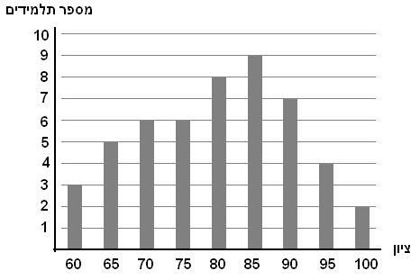
- أمامكم مخطّط أعمدة يصف توزيع علامات الطّلاب في البيولوجيا في ثانويّة " القسطل" :
العلامة
عدد الطّلاب

أ. ما هو منوال العلامات ؟
ب. ما هو عدد الطّلاب الذين يتعلمون بيولوجيا في مدرسة "القسطل"؟
ت. احسبوا معدّل علامات الطّلاب.
ث. ما هو وسيط علامات الطّلاب؟
ج. قدّم خمسة طلاّب اعتراضًا على العلامات التي حصلوا عليها. وافق المعلّم على اعتراض ثلاثة
طلاّب وأصبحت علامتهم 70، 75 وَ 80، وقد صُحِّحت العلامات الثّلاث إلى العلامة 85.
(1) هل تغيَّر وسيط العلامات بعد التّصحيح؟ اشرحوا.
(2) هل تغيَّر معدّل العلامات بعد التّصحيح؟ اشرحوا.

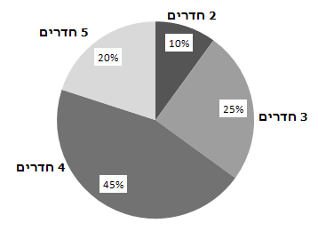
24. قامت شركة بناء "العمار والإسكان" ببناء شقق سكنية مكونة من غرفتين، ثلاثة، أربعة أو خمس غرف. أمامكم مخطّط يصف توزيع عدد الغرف في شقق هذا المشروع:
أ. ما هو منوال عدد غرف شقق المشروع؟
غرفتان
3 غرف
4 غرف
5 غرف
ب. ما هو وسيط عدد غُرف شقق المشروع؟
ت. احسبوا معدّل عدد غُرف شقق المشروع.
أمامكم جدول يعروض سعر الشّقق المكونة من 4 غرف:
سعر الشقّة | 900,000 شاقل | 1,000,000 شاقل | 1,150,000 شاقل | 1,300,000 شاقل
عدد الشّقق | 9 | 36 | 27 | 18

ث. احسبوا معدّل سعر شقّة (في هذا المشروع) مكونة من 4 غرف.
ج. ما هو وسيط أسعار شقق المشروع التي في كل منها 4 غرف؟
د. ما هو عدد الشقق الكلي في هذا المشروع؟

- في قرية "الفردوس"، يوجد120 طالبًا متطوّعًا في أماكن مختلفة في المجتمع.
أمامكم توزيع الطّلاّب المتطوّعين في الأماكن المختلفة:
مكان التطوّع | عدد المتطوّعين | النّسبة المئوية من بين المتطوّعين
جمعيّة حماية الطّبيعة | 30
العنف ضدّ الحيوانات |  | 15%
مساعدة المسنّين |  | 10%
نجمة داود الحمراء
مؤسّسات جماهيريّة | 48
المجموع الكلّي | 120
أ. أملأوا الخانات الفارغة في الجدول. فصّلوا الحسابات.
ب. ارسموا مخطّط أعمدة يمثّل المعطيات الّتي في الجدول.
ت. ما هو منوال مكان التّطوع ؟
ث. إذا اخترنا متطوّعًا بشكل عشوائيّ، ما هو الاحتمال أن يكون متطوّعًا في "العنف ضدّ الحيوانات"،
أو في "جمعيّة حماية الطّبيعة"؟

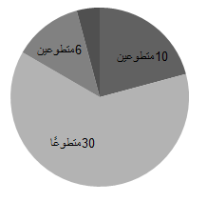
26. أمامكم مخطّط دائري يعرض عدد ساعات التطوّع في الاسبوع لـ 48 طالبًا متطوّعًا في
ساعة واحدة
4 ساعات
3 ساعات
ساعتان
المؤسّسات الجماهيريّة:

أ. كم طالبًا يتطوّع لمدّة 4 ساعات؟
ب. احسبوا معدّل عدد ساعات التّطوّع في المؤسّسات الجماهيريّة.
ت. ما هو منوال عدد ساعات التّطوّع؟ ما معناه؟
ث. ما هو وسيط عدد ساعات التّطوّع؟
ج. احسبوا الانحراف المعياريّ لعدد ساعات التّطوّع.

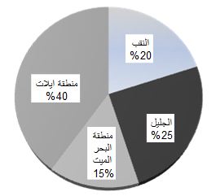
27. تنتمي مجموعة طلاّب إلى حركة الشّباب، وهم يخطّطون للخروج في نزهة تعليمية في عطلة العيد.
تمّ اجراء استطلاع بين هؤلاء الطّلاب في الحركة لتحديد مكان النّزهة.
أمامكم مخطّط دائريّ يعرض نتائج الاستطلاع:
أ. ما هو منوال مكان التّنزّه بين هؤلاء الطّلاّب؟
ب. بكم مرّة عدد الطّلاّب الذين فضّلوا السّفر إلى ايلات أكبر من عدد الطّلاب الذين فضّلوا السّفر
إلى النّقب؟
ت. معلوم أنّ عدد الطّلاّب الّذين فضّلوا التّنزّه في النّقب هو 28.
ما هو عدد الطّلاب الذين يخططون للخروج في نزهة تعليمية؟

في الاستطلاع، سُئل الطّلاب أيضًا حول عدد أيّام النّزهة المرغوب بها. فيما يلي نتائج الاستطلاع:

عدد الأيّام | 2 | 3 | 4 | 5
عدد الطّلاّب | 32 |  |  | 32

ث. معلوم أنّ وسيط عدد أيام النّزهة المرغوب بها هو 3.5 يومٍ.
كم طالبًا رغبوا في 3 أيّام، وكم طالبًا رغبوا في 4 أيّام (أكملوا الجدول)؟
ج. أحد الطّلاب الذي رغب في البداية بنزهة لمدّة 3 أيام ، غيّر رأيه إلى 4 أيّام.
هل تغيّر وسيط عدد أيّام النّزهة المرغوب بها ؟ إذا كان نعم، ما هو الوسيط الجديد. واذا كلا،
اشرحوا.

28. تقترح شركة هواتف نقالة للزّبون أن يختاروا أحد مسارات التّخفيض:
- الإبحار المجّاني في الإنترنت،
- عدد رسائل قصيرة غير محدّد،
- مكالمات مخفّضة،
- مسار للمحافظين،
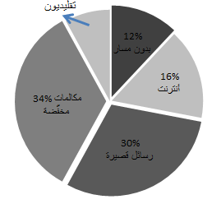
- بدون مسار.
فحصت الشّركة المسارات التي اختارها 250 زبونًا من زبائنها. أمامكم النّتائج:

أ. ما هو المسار المنوال؟
ب. إذا اخترنا بشكل عشوائيّ أحد هؤلاء الزّبائن، ما هو الاحتمال أن يكون زبون اختار مسار
المحافظين أو الرّسائل القصيرة؟
ت. كم زبونًا اختار مسار الانترنت؟
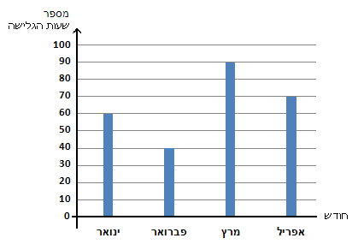
أمامكم توزيع لعدد ساعات ابحار داوود في الانترنت في الأشهر الأربعة، من كانون أوّل وحتى نيسان:
الشّهر
عدد ساعات
الابحار
كانون
أوّل
شباط
آذار
نيسان

ث. ما هو معدّل ساعات إبحار داوود في الأشهر الأربعة؟
ج. ما هو وسيط ساعات إبحار داوود في الأشهر الأربعة ؟
ح. ما هو الانحراف المعياري؟

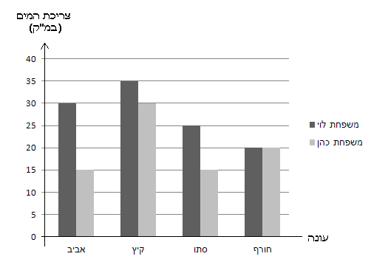
29. أمامكم كميّة استهلاك المياه (متر مكعّب) لعائلة شادي وعائلة كامل، في كلّ واحد من الفصول:
استهلاك المياه
(متر مكعّب)
عائلة شادي
عائلة كامل
الفصل
الشتاء
الخريف
الصّيف
الربيع

أ. (1) في أي فصل استهلكت عائلة شادي أكبر كميّة مياه؟
(2) في أي فصل استهلكت عائلة كامل أكبر كميّة مياه؟ هل هو نفس الفصل؟
ب. هل في أحد الفصول كان استهلاك المياه لعائلة شادي مساوٍ لاستهلاك المياه لعائلة كامل؟
ت. لأيّ عائلة كان معدّل استهلاك المياه في السّنة هو الأكبر؟ اشرحوا.
ث. لأيّ عائلة الانحراف المعياريّ هو الأكبر؟ اشرحوا.

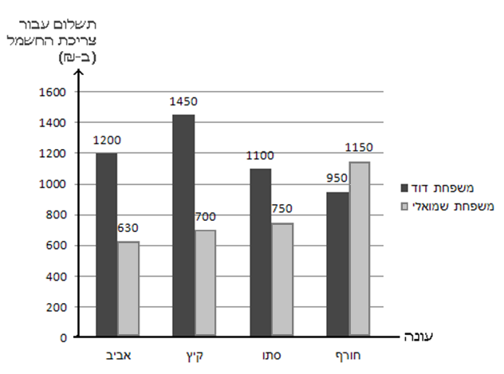
30. أمامكم مبلغ الدّفع مقابل استهلاك الكهرباء لعائلة داوود وعائلة سليمان، في سنة معيّنة، بحسب
الفصل
الشتاء
الخريف
الصيف
الربيع
الدّفع مقابل استهلاك الكهرباء
(بالشواقل)
عائلة داوود
عائلة سليمان
الدفع مقابل استهلاك الكهرباء
(بالشواقل)
عائلة داوود
عائلة سليمان
فصول السّنة:

أ. (1) في أيّ فصل دفعت عائلة داوود المبلغ الأصغر؟ اشرحوا.
(2) في أيّ فصل دفعت عائلة سليمان المبلغ الأصغر؟ هل في نفس الفصل؟
ب. في أيّ عائلة معدّل استهلاك الكهرباء السّنوي هو الأكبر؟
ت. احسبوا الانحراف المعياريّ لاستهلاك الكهرباء في الفصول الأربعة لعائلة داوود.

إجابات

- X = 12
- (أ) $x=5$ (ب) 75 (ت) 80 (ث) 9.24 (ج) 0.5
- $$\overline{x}=6$$
- 23.5 غرامًا.
- (أ) 27.5 شاقلاً، 37.5 شاقلاً (ب) 37.5 شاقلاً (ت) 37.5 شاقلاً.
- 30 طالبًا.
- (أ) أكبر من المعدّل (ب) 90.
- (أ) 4500 شاقل. شرح: المعطى الإضافي يجب أن يساوي المعدّل. (ب) الانحراف المعياري لأثنى عشر شهرًا أصغر. شرح: مصروفات الشهر الاضافي مساوية للمعدّل، لذلك الانحراف عن المعدّل لهذا الشهر هو 0. من هنا، مجموع مربّع الإنحرافات عن المعدّل لم يتغيّر، لكن معدّلهم صغُر (لأننا نقسّم هذا المجموع على عدد أشهر أكبر).
- (أ) 60 (ب) الانحراف المعياري للـ 21 طالبًا أصغر. الشرح: علامة الطالب الاضافي مساوية للمعدّل، ولذلك انحراف العلامة عن المعدّل هو صفر. من هنا، مجموع مربّع الإنحرافات عن المعدّل لم يتغيّر، لكن معدّلهم صغُر (لأننا نقسّم هذا المجموع على عدد طلاب أكثر).
- (أ) المنوال في الموضوع "أ" هو 7، والمنوالين في الموضوع "ب" هما 4 وَ 10. (ب) في كل واحد من الموضوعين الوسيط هو 7. (ت) في كل واحد من الموضوعين المعدّل هو 7. (ث) في الموضوع "ب" التوزيع أكبر، لانّه في الموضوع "أ" الانحراف المعياري هو 1.56 وفي الموضوع "ب" الانحراف المعياري هو 2.26.
- (أ) 6 قِطع (ب) 7 أطنان (ت) 1.6.
- (أ) المعدّل يكبر، لأنّ كل العلامات التي أُضيفت أكبر من المعدّل. (ب) نعم، لأنه في البداية علامة المنوال كانت 70 وبَعد إضافة الطلاب، الذين امتُحنوا في موعد خاص، أصبحت العلامة المنوال 80.
(ت) كلا، لانّ وسيط العلامات يبقى 70.
- (أ) $x=8$ (ب) المنوال هو سيارتين. (ت) الوسيط هو سيارتين.
(ث) 2.0625 (ج) $\frac{1}{4}$
- (أ) 50 (ب) المنوال 5700 شاقل (ت) الوسيط 5700 شاقل (ث) $\frac{3}{8}$
- (أ) طول الولد هو 162 سم، وطول البنت هو 158 سم. (ب) كلا، لم تصدق هدى، لان المعدّل السابق كان 160.13 سم والمعدّل الجديد كان 160.14 سم.
- (أ) العُمر 35 (ب) العُمر 17.6 (ت) العُمر 8 .
(ث) (1) 61 (2) نعم. الان يوجد منوالين: 35 وَ 61 . (3) نعم، الوسيط هو 35.
- (أ) 30.68 مليون هِد (ب) في السنتين 1999 وَ 2000 (ت) 8.25 مليون هِد.
- (أ) (1) $\overline{x}=7$ ، s = 2 (2) $\overline{x}=7$ ، $s=1\text{.}\text{265}$ (3) $\overline{x}=7$ ، $s=1\text{.}\text{069}$ (4) $\overline{x}=7$، $s=0\text{.}\text{816}$ (ب) معدّل كل متوالية هو 7. الشرح: معدّل العلامتين 5 وَ 9 هو 7، وإضافةعلامة تساوي المعدّل لا تؤثّر عليه. (ت) الانحراف المعياري يقلّ كلّما أضفنا أكثر العدد 7 الذي هو المعدّل.
(ث) 6 (ج) كلا. نحصل على الانحراف المعياري 0 فقط عندما تساوي كلّ العلامات المعدّل، وفي المتوالية المعطاة يوجد عددان (5 وَ 9) يختلفان عن المعدّل.
- (أ)
שכיחות
40
ציון
100
~
~

~
~

שכיחות
ציון
40
100
I
II
العلامة
التكرارية
العلامة
التكرارية
51:المنوال
المنوال:87

(ب) مدرسة "النرجس" – الخطّ البيانيّ II، مدرسة "شقائق النّعمان" – الخط I
- (أ) $\overline{x}=\text{80}$ $s=4\text{.}9$ (ب) 80 ، الانحراف المعياري يصغر. الشرح: العلامة التي أُضيفت مساوية للمعدّل، لذلك انحراف هذه العلامة عن المعدّل هو 0. من هنا، مجموع مربّع الانحرافات عن المعدّل لا يتغيّر، لكن معدّلهم أصغر (لأننا نقسّم هذا المجموع على عدد علامات أكثر). (ت) نعم، لانّ العلامة التي أضفناها أكبر من المعدّل. (ث) 80.
- (أ) 30.91 سنة (ب) العمر 25 (ت) 32 (ث) يصغر المعدّل، لأن المنضمّين أعمارهم أصغر من المعدّل.
- (أ) $\overline{x}=8\text{.}4$ $s=3\text{.}\text{93}$ (ب) (1) $\overline{x}=5\text{.}4$ (2) الانحراف المعياري لم يتغيّر لانّ الفرق بين كل واحد من المعطيات وبين المعدّل لم يتغيّر.
- (أ) 85 (ب) 50 طالبًا (ت) $\overline{x}=\text{79}\text{.}8$ (ث) 80 (ج) (1) نعم، الوسيط الجديد هو 82.5. (2) نعم، المعدّل الجديد هو 80.4.
- (أ) 4 غرف (ب) 4 غرف (ت) 3.75 غرف (ث) 1,095,000 شاقلاً (ج) 1,075,000 شاقل
- (أ)
مكان التطوّع | عدد المتطوّعين | النّسبة المئوية من بين المتطوّعين
جمعيّة حماية الطبيعة | 30 | 25%
العنف ضدّ الحيوانات | 18 | 15%
مساعدة المسنّين | 12 | 10%
نجمة داوود الحمراء | 12 | 10%
مؤسّسات جماهيريّة | 48 | 40%

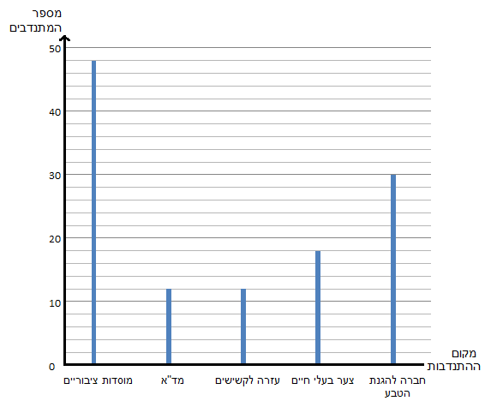
(ب)
عدد المتطوعين

مكان التطوّع
جمعية حماية الطبيعة
العنف ضد الحيوانات
مساعدة المسنين
نجمة داوود الحمراء
مؤسسات جماهيرية

(ت) مؤسّسات جماهيرية (ث) 0.4
- (أ) متطوّعان (ب) ساعتان (ت) ساعتان. المعنى: يتطوّع أكثر عدد من الطلاب لمدّة ساعتين في المؤسسات الجماهيرية. (ث) ساعتان (ج) 0.71.
- (أ) منطقة ايلات (ب) بمرّتين (ت) 140 طالبًا
(ث)
عدد الأيام | 2 | 3 | 4 | 5
عدد الطلاّب | 32 | 38 | 38 | 32
(ج) نعم. الوسيط بعد التغيير هو 4 أيام.
- (أ) مسار المكالمات المخفّضة (ب) 0.38 (ت) 40 زبونا.
(ث) 65 ساعة (ج) 65 ساعة (ح) 18.03 ساعة.
- (أ) استهلكت العائلتان في فصل الصيف أكبر كمية من المياه. (ب) نعم، في الشتاء.
(ت) معدّل استهلاك المياه لعائلة شادي أكبر من معدّل استهلاك عائلة كامل.
التعليل: في كل فصل، استهلاك المياه لدى عائلة كامل أصغر أو يساوي استهلاك المياه لدى عائلة شادي. ولذلك معدّل استهلاك المياه لدى عائلة شادي أصغر من معدّل استهلاك المياه لدى عائلة كامل. تعليل اخر: معدّل استهلاك المياه لعائلة شادي هو 27.5 مترًا مكعّبًا، ولدى عائلة كامل هو 20 مترًا مكعّبًا.
(ث) الانحراف المعياري لدى عائلة شادي: 5.59 متر مكعّب، الانحراف المعياري لدى عائلة كامل: 6.12 أمتار مكعّبة. لذلك الانحراف المعياري لدى عائلة كامل أكبر.
- (أ) (1) دفعت عائلة داوود المبلغ الأصغر في الشّتاء (مبلغ مقداره 950 شاقلاً).
(2) دفعت عائلة سليمان المبلغ الأصغر في الرّبيع (مبلغ مقداره 630 شاقلاً).
لذلك، ليس نفس الفصل.
(ب) معدّل استهلاك عائلة داوود كان 1,175 شاقلاً.
معدّل استهلاك عائلة سليمان كان 807.5 شواقل.
لذلك، معدّل استهلاك عائلة داوود أكبر.
(ت) 182 شاقلاً.

